杭州二中2015学年第一学期高一年级期中考试
生物试卷
一、单选题（每个小题只有一项正确。共40小题，1-20每题1分，21-40每题2分，共计60分）
1．下列关于生物体内化合物的说法，正确的是 ( )
A．N是组成细胞内各种有机物的必需元素
B．糖类都是细胞内的能源物质
C．所有细胞都含有蛋白质和磷脂
D．核酸的基本单位是核糖核苷酸
2.甲硫氨酸的R基是—CH₂—CH₂—S—CH₃，它的分子式是（ ）
A．C₅H₁₁O₂NS B．C₃H₇S C．C₄H₁₁O₂S D．C₅H₁₀O₂N
3．下列化合物中，含化学元素种类最少的一组是 ( )
①胰岛素 ②乳糖 ③核苷酸 ④磷脂 ⑤脂肪 ⑥RNA ⑦抗体
⑧性激素 ⑨纤维素
A.①②⑦ B．④⑤⑧ C．②⑤⑨ D．③⑤⑨
4. 下列生物中属于原核生物的一组是：( )
①蓝藻 ②酵母菌 ③草履虫 ④小球藻 ⑤水绵 ⑥青霉菌 ⑦噬菌体 ⑧链霉菌
A．①⑧ B．①②⑥⑧ C．①③④⑦ D．①②⑥⑦⑧
- 如图所示：甲图中①②表示目镜，③④表示物镜，⑤⑥表示物镜与载玻片之间的距离，
乙和丙分别表示不同物镜下观察到的图像。下面描述正确的是( )
A．观察物像丙时应选用甲中①④⑥组合
B．从图中乙转为丙，正确调节顺序：转动转换器→调节光圈→移动标本→转动细准焦
螺旋
C．若丙是由乙放大10倍后的物像，则细胞的面积增大为原来的10倍
D．若丙图观察到的细胞是位于乙图右上方的细胞，从图中的乙转为丙时，应向右上方移
动装片
6．如下表所示，a、b、c、d最有可能是
 | 细胞结构 | 细胞壁 | 细胞大小 | 核膜
a | 有 | 有 | 较大 | 有
b | 有 | 无 | 较大 | 有
c | 有 | 有 | 小 | 无
d | 无 | — | — | —
A．病毒、植物、动物、细菌 B．植物、动物、细菌、病毒
C．植物、动物、病毒、细菌 D．动物、植物、细菌、病毒
7．右图表示下列名词的关系图。其中123分别是
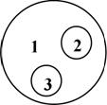
A．原核生物、黑藻、细菌
B．细胞、真核细胞、原核细胞
C．蛋白质、DNA、血红蛋白
D．脱氧核糖核酸、核糖核酸、核酸
8．将双螺旋结构的DNA分子彻底水解，得到的产物是
A．两条脱氧核苷酸长链 B．四种脱氧核苷酸
C．磷酸、含氮碱基 、脱氧核糖 D．C、H、O、N、P五种元素
9．生物膜的“蛋白质—脂质—蛋白质”静态结构模型不能解释下列哪种现象
A．变形虫的变形运动 B．细胞膜是细胞的边界
C．溶于脂质的物质能够优先通过细胞膜
D．细胞膜中的磷脂分子呈双层排列在膜中间
10．下列关于高倍镜使用的叙述中，正确的是( )
A．因为苔藓类的叶片大，在高倍镜下容易找到，所以可以直接使用高倍镜观察
B．在低倍镜下找到了叶肉细胞，即可换高倍物镜
C．换高倍物镜后，必须先用粗准焦螺旋调焦，再用细准焦螺旋调至物像最清晰
D．为了使高倍物镜下的视野亮一些，可使用大光圈或凹面反光镜
- 如寻找其他星球上可能存在的生命体系，应把研究的重点放在含有下面哪种元素的分子
上( )
A．碳 B．铁 C．钾 D．氧
12．组成RNA分子结构的基本成分是
①核糖 ②脱氧核糖 ③磷酸 ④腺嘌呤、鸟嘌呤、胞嘧啶 ⑤胸腺嘧啶
⑥尿嘧啶
A．①③④⑤ B．①②④⑥ C．②③④⑤ D．①③④⑥
13．检测生物组织中还原糖、淀粉、蛋白质、脂肪所用的试剂依次是（ ）
①双缩脲试剂 ②本尼迪特试剂 ③KI-I₂液 ④苏丹Ⅲ染液
A．①②③④ B．②①④③ C．①③②④ D．②③①④

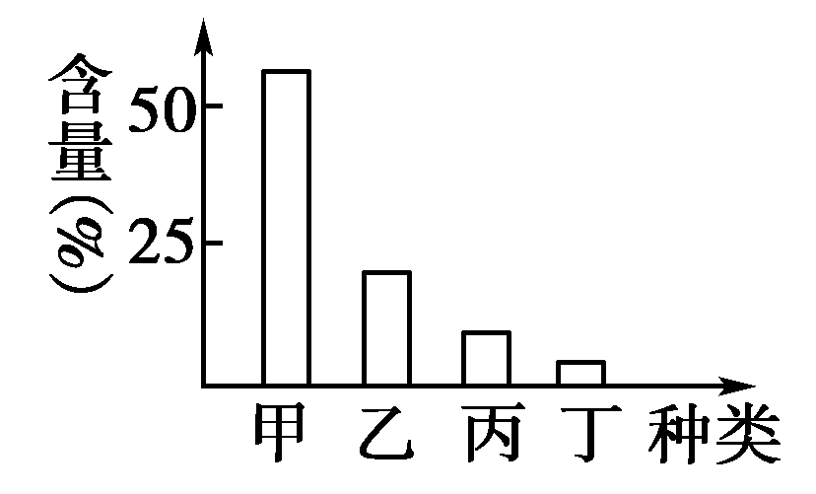
14.右图表示人体细胞中四种主要化合物占细胞鲜重的百分比，其
中表示蛋白质的是 ( )
A．甲 B．乙
C．丁 D．丙
15.如图为核苷酸的模式图，下列相关说法正确的是( )
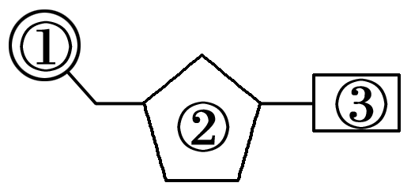
A．DNA与RNA在核苷酸上的不同点表现在①和②两方面上
B．DNA分子中的②不含氧
C．③在病毒中共有4种，在人体中共有8种
D．植物体内的③有5种，②有2种
16.下面是某蛋白质的肽链结构示意图（图1，其中数字为氨基酸序号）及部分肽链放大图
（图2），请据图判断下列叙述中不正确的是( )
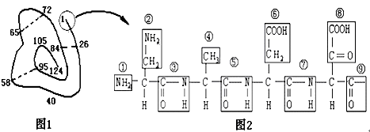
A．图2中含有的R基是②④⑥⑧
B．该蛋白质中含有1条肽链，123个肽键
C．图2共有4种氨基酸，4个肽键
D．从图2可推知该肽链至少含有3个游离的羧基
17.肉毒杆菌是一种致命病菌，在繁殖过程中分泌毒素。军事上常将这种毒素用于生化武器。
人们食入和吸收这种毒素后，神经系统将遭到破坏。该毒素是由两个亚单位(每个亚单
位为一条肽链盘曲折叠而成)组成的一种生物大分子。下面是肉毒类毒素的局部结构式，
据此判断下列说法中正确的是 ( )
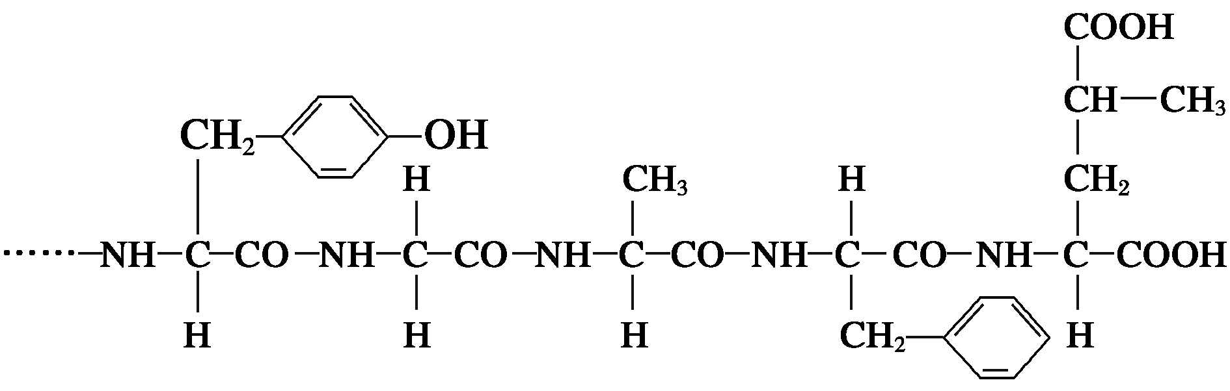
A．组成肉毒素的元素一只含C、H、O、N
B．图中该片段由5种氨基酸组成，有4个肽键
C．一分子肉毒类毒素至少含有1个氨基和2个羧基
D．高温下可使肉毒类毒素失活，主要原因是肽键发生断裂

18．酵母菌与中东呼吸综合征（MERS）冠状病毒都有（ ）
A．拟核 B．核糖体 C．细胞膜 D．核酸
19．下列关于蛋白质功能的举例合理的是（ ）
A. 催化作用--胰岛素 B．运输作用--载体蛋白
C．免疫作用--血红蛋白 D．调节作用—凝集素
20．生长在沙漠中的仙人掌，在其肉质茎的细胞中，含量最多的有机化合物是（ ）
A． 水 B． 脂质 C． 糖类 D． 蛋白质
21．能正确表示蛋白质分子由简到繁结构层次的一组数字是
①氨基酸②C、H、O、N等元素 ③氨基酸分子相互结合 ④多肽 ⑤形成一定的空间结构
A．①③④②⑤ B．②①④③⑤ C．②①③⑤④ D．②①③④⑤
22．一条肽链的分子式为C₂₂H₃₄O₁₃N₆，其水解后共产生了下列3种氨基酸：
据此判断，下列有关叙述错误的是( )
A．1个C₂₂H₃₄O₁₃N₆分子水解后可以产生3个谷氨酸
B．合成1个C₂₂H₃₄O₁₃N₆分子同时将产生5个水分子
C．1个C₂₂H₃₄O₁₃N₆分子中存在1个游离的氨基和2个游离的羧基
D．在细胞中C₂₂H₃₄O₁₃N₆分子的种类可能有36种
23．某蛋白质由n条肽链、m个氨基酸组成。该蛋白质至少有氧原子的个数是
A．n－m B．n－2m C．n＋m D．n＋2m
- 有二条多肽链由12个氨基酸组成，分子式为CxHyNzOwS（z＞12，w＞13），这条多肽
链经过水解后的产物中有5种氨基酸：半胱氨酸（C₃H₇NO₂S）、丙氨酸（C₃H₆NO₂）、天冬
氨酸（C₄H₇NO₄）、赖氨酸（C₆H₁₄N₂O₂）、苯丙氨酸（C₉H₁₁NO₂）。则水解产物中天冬氨
酸的数目是
A．y﹢12个 B．z﹣14个 C．（w﹢13）/2个 D．(w﹣14)/2个
25．下列关于氨基酸和蛋白质的叙述，错误的是( )
A．酪氨酸几乎不溶于水，而精氨酸易溶于水，这种差异是由R基的不同引起的
B．甜味肽的分子式为C₁₃H₁₆O₅N₂，则该甜味肽是一种二肽
C．某二肽的化学式是C₈H₁₄N₂O₅，水解后得到丙氨酸(R基为—CH₃)和另一种氨基酸X，则X
的化学式应该是C₅H₉NO₄
D．n个氨基酸共有m(m>n)个氨基，则这些氨基酸缩合成的一个多肽中氨基的数目为m－n
26．在氨基酸脱水缩合过程中，氨基酸分子之间形成的化学键叫肽键。下列各项正确表示肽键的是
A．—NH₂—CO— B．—NO—CH— C．—NH—CO— D．—NO—CH₂—

27．某一蛋白质由4条肽链组成，共含有109个肽键，则此蛋白质分子中至少含有N和
O个数及氨基酸数分别为
A．105个，105个，105个 B．110个，110个，110个
C．113个，226个，113个 D．4个，4个，113个
28．在“检测生物组织中糖类、脂肪、蛋白质”的实验中，对实验材料的选择叙述中，错误的是（ ）
A．甘蔗茎、甜菜的块根等都含有较多的糖，且近于白色，但并不适合用于进行还原性糖的鉴定
B．花生种子含脂肪多，因此花生匀浆是检测生物组织中油脂实验的理想材料
C．梨汁中还原糖含量高，是进行还原糖鉴定的理想植物组织材料
D．马铃薯块茎中淀粉含量较高，是进行淀粉鉴定的理想材料
29．细胞中脂质不可能具有的功能是
A．作为能量的储存形式和运输形式 B．构成细胞膜等生物膜
C．在细胞的营养、调节和代谢中具有重要功能 D．催化新陈代谢
30.右图是细胞膜的亚显微结构模式图，①～③表示构成细胞膜的物质，有关说法错误的是
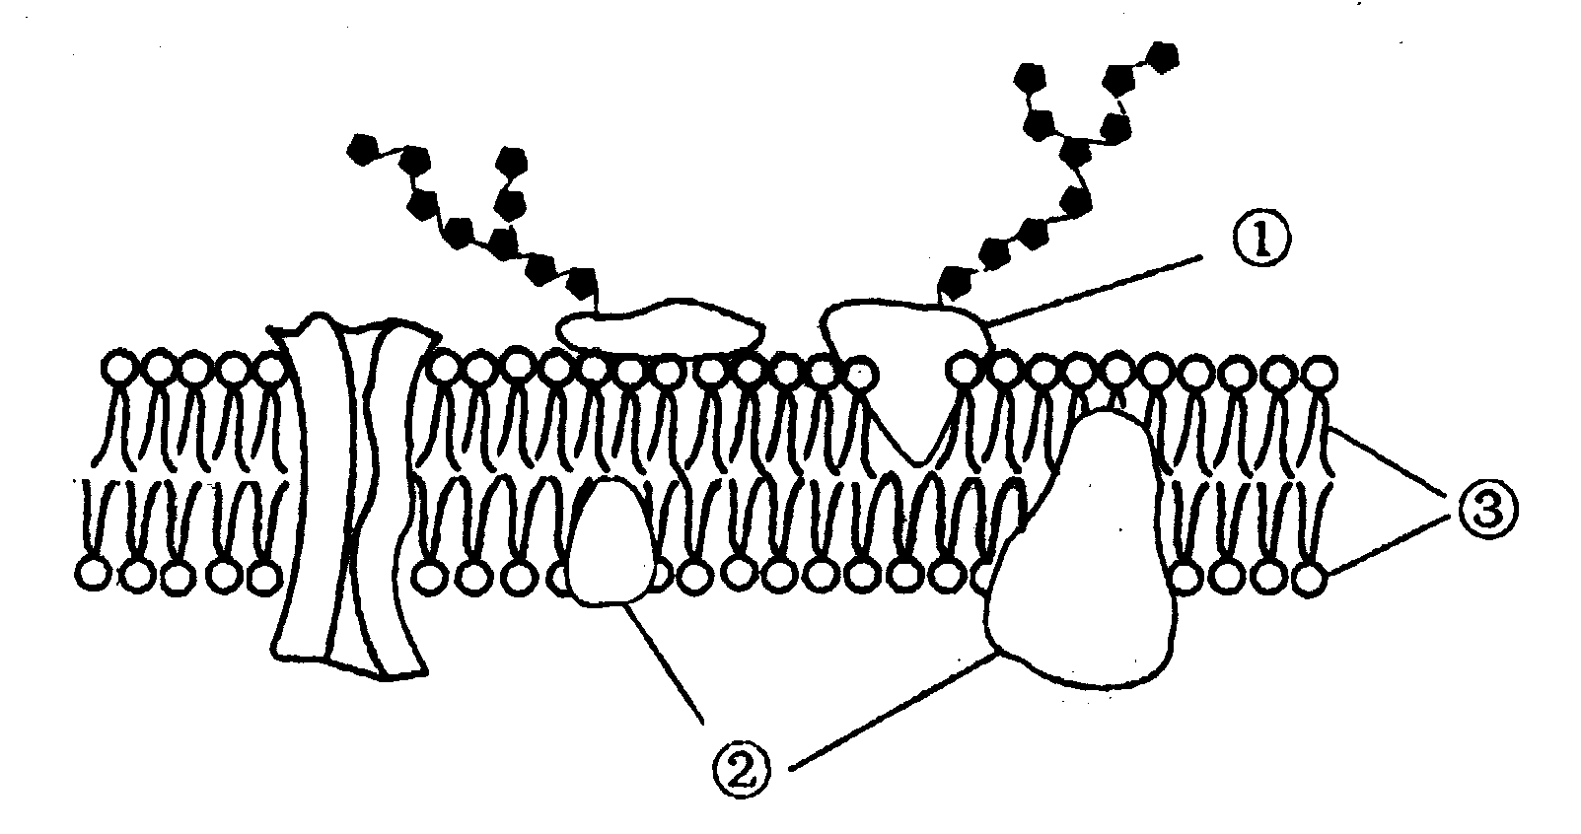
A．②与③是静止不动的
B．③构成细胞膜的基本骨架
C．葡萄糖通过细胞膜需要②的协助
D．细胞识别与糖蛋白①有关
31.蛋白质是生命活动的重要物质。下图为蛋白质结构与功能的概念图，对图示分析不正
确的是（ ）
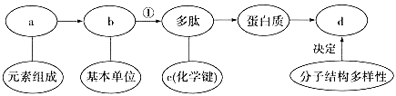
A．a可能不含S元素 B．①过程一定有水生成
C．多肽中b的数目可能等于c的数目 D．d表示氨基酸种类和数量的多样性
32．两个氨基酸分子缩合会形成二肽，并生成一分子水。这个水分子中的氧来自 （ ）
A．氨基 B．羧基 C．氨基和羧基 D．连接在碳原子上的氢
33．最能说明细胞膜结构特点的实例是
A．人类甲状腺细胞内碘离子的浓度比血液高20～30倍 B．人鼠细胞融合
C．氧气进入人体肌细胞 D．二氧化碳进入叶肉细胞
34．细胞膜的作用不包括
A．控制物质进出细胞 B．进行细胞间的信息交流
C．将细胞与外界环境分隔开 D．细胞代谢的控制中心

35．科学家常用哺乳动物的红细胞作为材料来研究细胞膜的组成，是因为
A．哺乳动物的红细胞容易得到
B．哺乳动物的红细胞在水中容易张破
C．哺乳动物成熟的红细胞内没有核膜、线粒体等膜结构
D．哺乳动物红细胞的细胞膜在光学显微镜下容易观察
36．生物体生命活动的主要承担者、遗传信息的携带者、结构和功能的基本单位、
生命活动的主要能源物质依次是（ ）。
A．核酸、蛋白质、细胞、糖类 B．蛋白质、核酸、细胞、脂肪
C．蛋白质、核酸、细胞、糖类 D．核酸、蛋白质、糖类、细胞
- 水溶性染色剂 PI ，能与核酸结合而使细胞核着色，可将其应用于细胞死活的鉴别。细
胞浸泡于一定浓度的 PI 中，仅有死亡细胞的细胞核会被染色，活细胞则不着色。但将
PI 注射到活细胞后，该细胞核会着色。利用 PI 鉴别细胞的基本原理是 （ ）
A. 死细胞与活细胞的核酸结构不同 B. 死细胞与活细胞的核酸含量不同
C. 活细胞能分解染色剂 PI D. 活细胞的细胞膜阻止 PI 的进入
38．分子马达是由生物大分子构成，利用化学能进行机械做功的纳米系统。天然的分子马达，
如驱动蛋白、RNA 聚合酶、肌球蛋白等，在生物体内参与了物质运输、DNA 复制、细胞
分裂、肌肉收缩等一系列重要生命活动。根据上述信息判断，下列属于分子马达的是（ ）
- DNA解旋酶 B.核苷酸 C.葡萄糖 D.水
39．媒体报道的“地沟油”的主要成分是脂质，但还有许多致病、致癌的毒性物质。下列
有关“地沟油”主要成分的叙述正确的是（ ）
A. 组成元素—定是C、H、O、N B.是生物体内主要的能源物质
C．遇苏丹III 染液可能呈现橘黄色 D.可引起细胞糖蛋白减少
40．细胞膜由脂质、蛋白质、糖类组成，下列关于其成分和功能的说法正确的是（ ）
A.脂质丰富的细胞膜功能复杂
B.蛋白质种类和数量多的细胞膜功能复杂
C.糖类的多少决定着细胞膜功能的复杂程度
D.脂质含量达50%，对细胞膜的功能起决定性作用
二、简答题（共2题，40分）
41.（每空2分，共16）洋葱在欧美被誉为“蔬菜皇后”，其肥大的鳞茎中含 糖类8.5%，
每100克含维生素A 5毫克、维生素C 9.3毫克、钙（Ca）45毫克、磷（P）50毫克、
铁（Fe）8毫克，以及18种氨基酸，是不可多得的保健食品。那么洋葱肥大的鳞茎中
所含有的糖类是淀粉还是可溶性还原糖？生物学兴趣小组的同学以此作为研究课题。
请你帮助他们完成下面的实验研究报告。
（1）实验目的：探究洋葱肥大的鳞茎中所含的糖是淀粉还是可溶性还原糖。
（2）实验原理：淀粉可用_______________来检测，可溶性还原糖可用_____________
试剂来检测。
（3）实验器材：洋葱、所需试剂和仪器等（略）。
（4）实验步骤：
Ⅰ．鉴定可溶性还原糖：
①制备洋葱组织样液，取样液2mL注入试管；
②___________________,混匀，将试管置于50℃～65℃的水浴锅中加热2 min；
③观察颜色变化。
Ⅱ．鉴定淀粉：
①制备洋葱组织样液，取样液2mL注入试管；
②______________________________________________；
③观察颜色变化。
- 预期实验结果与结论：
现 象 | 结 论
①若步骤Ⅰ_______________，步骤Ⅱ 。 | 说明洋葱鳞茎中所含的糖类既有还原糖又有淀粉
②若步骤Ⅰ_______________，步骤Ⅱ 。 | 说明洋葱鳞茎中所含的糖类只有还原糖而没有淀粉
③若步骤Ⅰ不出现砖红色沉淀，若步骤Ⅱ出现蓝色。 | 说明洋葱鳞茎中所含的糖类中没有还原糖而只有淀粉

42．（每空2分，共24分）阅读下列资料并回答问题
资料1：欧文顿的实验：1 9世纪末（1895年），欧文顿（E.Overton）用500多种化
学物质对植物细胞的通透性进行过上万次的实验，发现细胞膜对不同物质的通透
性是不一样的：凡可以溶于脂质的物质，比不能溶于脂质的物质更容易通过细胞
膜进入细胞。这实验表明组成细胞膜的主要成分中有_________。
资料2：1917年欧文·朗缪尔（Langmuir）将提取的膜质铺展在水盘的水面上，发现脂在
水面上形成一薄层，单脂层亲水的头朝向水面，疏水的尾背离水面。于是他提出：
磷脂分子是一种由甘油、脂肪酸和磷酸所组成的分子，结构既有疏水基团（尾部），
又有亲水基团（头部）。因为磷脂分子的“头部”亲水，所以在水—空气界面上
磷脂分子是“头部”向下与水面接触，尾部则朝向空气一面。这样磷脂分子可以
在空气和水的界面上展开为一层。
（1）请画出磷脂分子模型
（2）画出磷脂完全浸没在水中的分布情况
资料3：戈特（Gorter ）和格伦德（Grendel）对血影的研究 ：1925年 ，荷兰科学家
戈特和格伦德分离纯化了红细胞，从一定数量的红细胞中抽提脂类，按朗缪尔的
方法进行展层，并比较展层后的脂单层的面积和根据体积所推算的总面积，发现
提取的脂铺展后所测的面积同实际测量的红细胞的表面积之比为（1.8～2.2）：
1，约为两倍。由此可以认为细胞膜由___________组成。
资料4：荧光标记小鼠细胞和人细胞融合实验：1970年 ，Larry Frye等，将人和鼠的
细胞膜用不同荧光抗体标记后，让两种细胞融合，杂种细胞一半发红色荧光、另
一半发绿色荧光，放置一段时间后发现两种荧光抗体均匀分布。这个实验说
明 ，其原因是 。
资料5：该图是1972年桑格（S. J. Singer）和尼
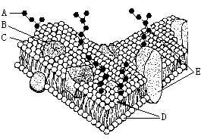
克森（G. Nicolson）提出的细胞膜
模型示意图。
（1） 是生物膜的基本支架。其中
磷脂分子的 朝向两侧，
相对朝向内侧。
（2）图中B是指___________。有的蛋白质
分子整个贯串在膜中，有的一部分插在膜中，一部分露在膜的外，还有的整个露
在膜外。这里体现了膜结构内外的 。

高一期中生物答案
题号 | 1 | 2 | 3 | 4 | 5 | 6 | 7 | 8 | 9 | 10
答案 | C | A | C | A | D | B | B | C | A | D
题号 | 11 | 12 | 13 | 14 | 15 | 16 | 17 | 18 | 19 | 20
答案 | A | D | D | B | D | C | B | D | B | D
题号 | 21 | 22 | 23 | 24 | 25 | 26 | 27 | 28 | 29 | 30
答案 | D | D | C | D | D | C | C | B | D | A
题号 | 31 | 32 | 33 | 34 | 35 | 36 | 37 | 38 | 39 | 40
答案 | D | B | B | D | C | C | D | A | C | B

- （2）KI-I₂液（碘液） 本尼迪特
（4）Ⅰ.②加入本尼迪特试剂1 mL Ⅱ. ②加入2滴碘液
（5）①砖红色沉淀 蓝色 ②出现砖红色沉淀 不出现蓝色
③不出现砖红色沉淀出现蓝色
42资料1 脂质 。
资料2：（1）请画出磷脂分子模型 （2）画出磷脂完全浸没在水中的分布情况

资料3： 磷脂双分子层 。
资料4： 有一定的流动性 ， 构成细胞膜的蛋白质分子（抗原）是可以运动的 。
资料5： 流动镶嵌模型 。
（1） 脂双层 、 亲水头部 ， 疏水尾部 。
（2） 膜蛋白 。 不对称性 。

